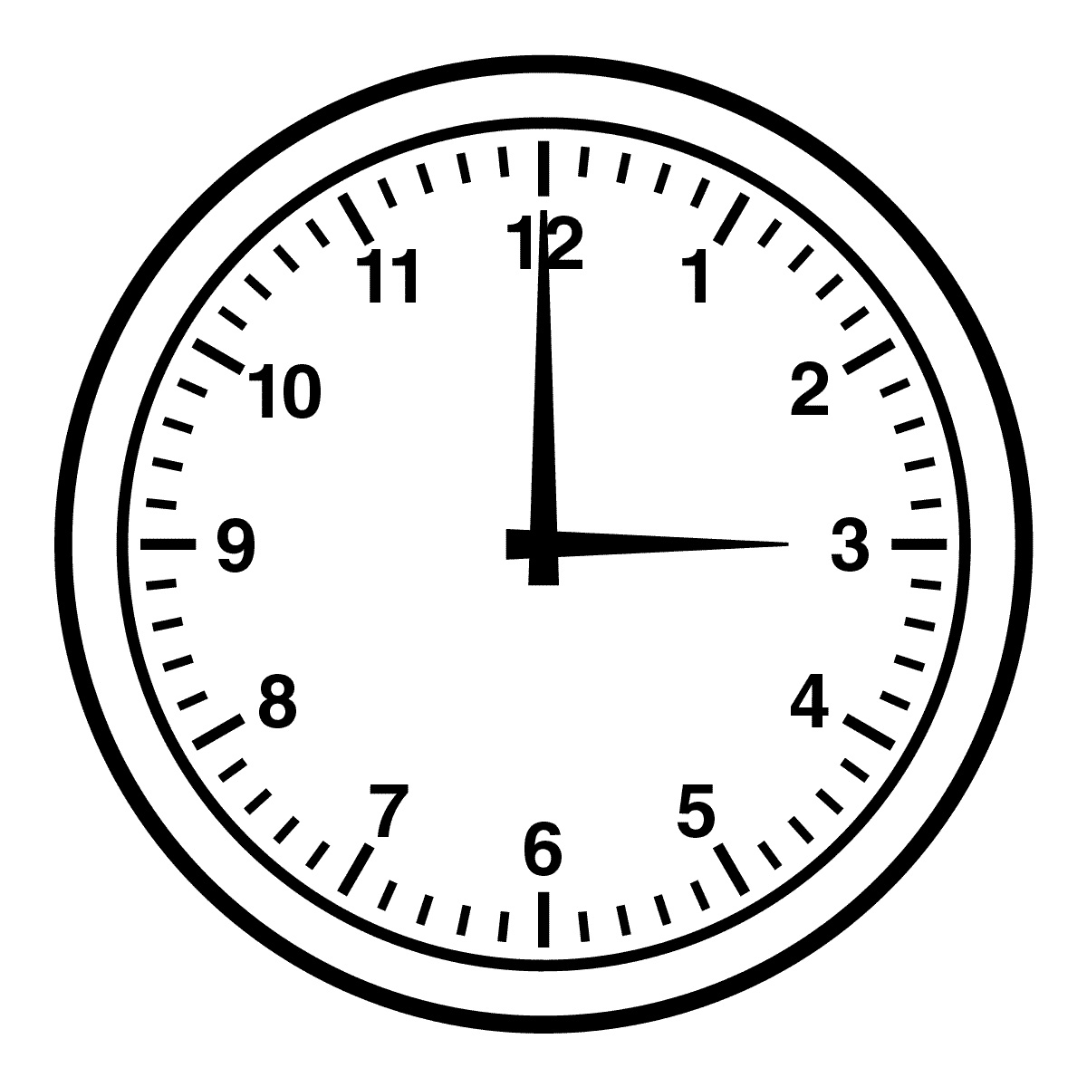
Nafn : _________________________

Mamma á afmæli.
Mamma, Ari, Óli og
amma fá ís.
Óli gaf mömmu rós.
Amma gaf mömmu rósir.
Það er gaman í afmæli mömmu.

Taktu tímann
1.___________
2. __________

3. __________

Hvaða tími var bestur? ______

